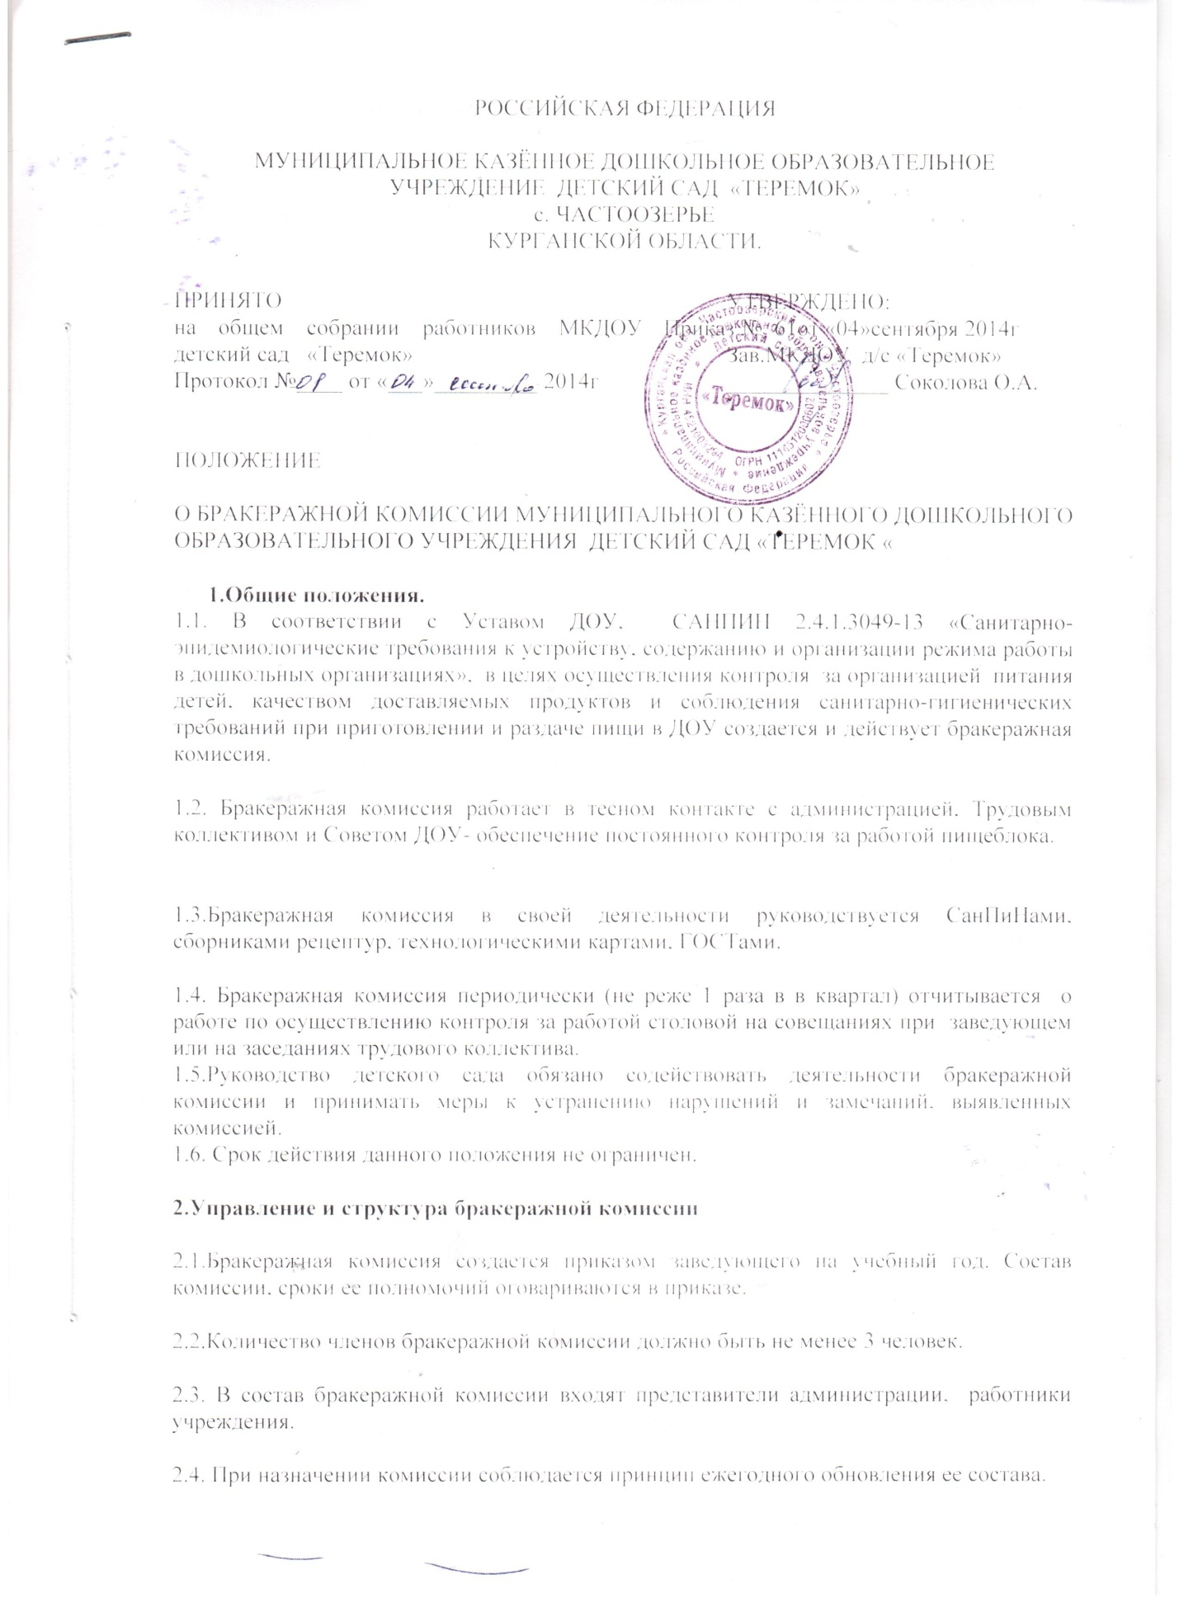

**3. Обязанности бракеражной комиссии.**

Бракеражная комиссия должна:

1. способствовать обеспечению качественным питанием воспитанников;

2. осуществлять контроль за работой кухни:

* проверять санитарное состояние пищеблока,
* контролировать наличие маркировки на посуде,
* проверять выход продукции,
* контролировать наличие суточной пробы,
* проверять соответствие процесса приготовления пищи техническим картам,
* проверять качество поступающей продукции,
* контролировать разнообразие и соблюдение десятидневного меню,
* проверять соблюдение правил храпения продуктов питания
* проверять сроки реализации поступивших продуктов,
* качество и условия хранения продуктов на складе и в день приёма пищи;
* проводить проверки и осуществлять контроль при закладке продуктов;
* проводить проверки качества приготовляемой пищи;
* снимать бракераж сырой и готовой продукции;
* предотвращает пищевые отравления и желудочно-кишечные заболевания;
* отчитываться о своей работе на заседаниях комиссии, совещаниях при заведующем;
* своевременно выполнять рекомендации и предписания вышестоящих и контролирующих организаций.

**4.Полномочия комиссии**

Бракеражная комиссия**:**

-осуществляет контроль соблюдения санитарно-гигиенических норм при транспортировке, доставке и разгрузке продуктов питания;

-проверяет на пригодность складские и другие помещения для хранения продуктов питания, а также условия их хранения;

-ежедневно следит за правильностью составления меню;

-контролирует организацию работы на пищеблоке;

-осуществляет контроль сроков реализации продуктов питания и качества приготовления пищи;

-проверяет соответствие пищи физиологическим потребностям детей в основных пищевых веществах;

-следит за соблюдением правил личной гигиены работниками пищеблока;

-периодически присутствует при закладке основных продуктов, проверяет выход блюд;

-проверяет соответствие объемов приготовленного питания объему разовых порций и количеству детей.

Бракеражная комиссия осуществляет оценку качества приготовляемых блюд и температуры горячих блюд при раздаче.

Оценка качества блюд и кулинарных изделий заносится в журнал установленной формы и оформляется подписями (медицинского работника, заведующего, ответственного за питание). Замечания и нарушения, установленные комиссией в организации питания детей, заносятся в этот же журнал. Бракеражный журнал должен быть пронумерован, прошнурован и скреплён печатью; хранится бракеражный журнал у ответственного за питание.

|  |  |  |  |  |  |  |
| --- | --- | --- | --- | --- | --- | --- |
| Дата и час изготовления блюда | Время снятия бракеража | Наименование блюда, кулинарного изделия | Результаты органолептической оценки и степени готовности блюда, кулинарного изделия | Разрешение к реализации блюда, кулинарного изделия | Подписи членов комиссии | Примечание |

**5. Содержание и формы работы.**

5.1. Бракеражная комиссия проверяет наличие контрольного блюда и суточной пробы.

5.2. Бракеражная комиссия определяет фактический выход одной порции каждого блюда. Фактический объем первых блюд устанавливают путем деления емкости кастрюли или котла на количество выписанных порций. Для вычисления фактической массы одной порции каш, гарниров, салатов и т.п. взвешивают всю кастрюлю или котел, содержащий готовое блюдо, и после вычета массы тары делят на количество выписанных порций. Если объемы готового блюда слишком большие, допускается проверка вычисления фактической массы одной порции каш, гарниров, салатов и т.п. по тому же механизму при раздаче в групповую посуду.

5.3. Проверку порционных вторых блюд (котлеты, тефтели и т.п.) производят путем взвешивания пяти порций в отдельности с установлением равномерности распределения средней массы порции, а также установления массы 10 порций (изделий), которая не должна быть меньше должной (допускаются отклонения +3% от нормы выхода).

5.4. Для проведения бракеража необходимо иметь на пищеблоке весы, пищевой термометр, чайник с кипятком для ополаскивания приборов, две ложки, вилку, нож, тарелку с указанием веса на обратной стороне (вмещающую как 1 порцию блюда, так и 10 порций), линейку.

5.5. Члены бракеражной комиссии ежедневно приходит на снятие бракеражной пробы за 30 минут до начала раздачи готовой пищи.

5.6.Предварительно комиссия должна ознакомиться с меню- требованием: в нем должны быть проставлены дата, количество детей, сотрудников, суточная проба, полное наименование блюда, выход порций, количество наименований, выданных продуктов. Меню должно быть утверждено заведующим.

5.7. Бракеражную пробу берут из общего котла, предварительно перемешав тщательно пищу в котле. Бракераж начинают с блюд, имеющих слабовыраженный запах и вкус (супы и т.п.), а затем дегустируют те блюда, вкус и запах которых выражены отчетливее, сладкие блюда дегустируются в последнюю очередь.

5.8.Результаты бракеражной пробы заносятся в Журнал контроля за рационом питания и приемки (бракеража) готовой кулинарной продукции.

**6. Бракераж пищи.**

6.1. Все блюда и кулинарные изделия, изготовляемые в пищеблоке, подлежат обязательному бракеражу по мере их готовности. Бракераж пищи проводится до начала отпуска каждой вновь приготовленной партии.

6.2. Бракераж блюд и готовых кулинарных изделий производят члены бракеражной комиссии.

6.3. Оценка качества продукции заносится в бракеражный журнал до начала её реализации. При нарушении технологии приготовления пищи комиссия обязана снять изделия с раздачи, направить их на доработку или переработку, а при необходимости - на исследование в санитарно - пищевую лабораторию

6.4. За качество пищи несут санитарную ответственность медсестра, заведующая, повар.

6.5.Оценка качества блюд и готовых кулинарных изделий производится по органолептическим показателям: вкусу, запаху, внешнему виду, цвету, консистенции. В зависимости от этих показателей даются оценки изделиям - «отлично», «хорошо», «удовлетворительно», «неудовлетворительно» (брак).

Оценка «отлично» ставится блюдам и кулинарным изделиям при условии их соответствия по вкусу, цвету и запаху, внешнему виду и консистенции утверждённой рецептуре и другим показателям, предусмотренным требованиями.

Оценка «хорошо» ставится блюдам и кулинарным изделиям, имеющим один незначительный дефект (недосолен, не доведён до нужного цвета и др.).

Оценка «удовлетворительно» ставится блюдам и кулинарным изделиям, которые имеют отклонения от требований кулинарии, но пригодны для употребления в пищу без переработки.

Оценка «неудовлетворительно» (брак) даётся изделиям, имеющим следующие недостатки: посторонний, несвойственный изделиям вкус и запах, резко пересоленные, резко кислые, горькие, недоваренные, недожаренные, подгорелые, утратившие свою форму, имеющие несвойственную консистенцию или другие признаки, порочащие блюда и изделия. Такое блюдо не допускается к раздаче, и бракеражная комиссия ставит свои подписи напротив выставленной оценки под записью «К раздаче не допускаю». Оценка «неудовлетворительно», данная членами бракеражной комиссии, обсуждается на заседании бракеражной комиссии. О данном факте составляется акт, акт доводится до руководства, осуществляющего организацию горячего питания, и заведующего ДОУ.

6.6. Лица, виновные в неудовлетворительном приготовлении блюд и кулинарных изделий, привлекаются к материальной и другой ответственности.

6.7.Органолептическая оценка дается на каждое блюдо отдельно (температура, внешний вид, запах, вкус; готовность и доброкачественность).

6.8. Для определения правильности всех штучных готовых кулинарных изделий и полуфабрикатов одновременно взвешиваются 5- 10 порций каждого вида, а каш, гарниров и других нештучных блюд и изделий -путём взвешивания порций, взятых при отпуске потребителю.

7**. Права бракеражной комиссии.**

Бракеражная комиссия имеет право:

7.1. в любое время проверять санитарное состояние пищеблока;

7.2. контролировать наличие маркировки на посуде ;

7.3. проверять выход продукции;

7.4. контролировать наличие суточной пробы;

7.5. проверять соответствие процесса приготовления пищи технологическим картам;

7.6. проверять качество поступающей продукции;

7.7. контролировать разнообразие и соблюдение двухнедельного меню;

7.8. проверять соблюдение правил хранения продуктов питания;

7.9. вносить на рассмотрение администрации предложения по улучшению качества питания и повышению культуры обслуживания.

**8.Осуществление контроля за работой бракеражной комиссии.**

8.1. Контроль за работой бракеражной комиссии осуществляет заведующий ДУО.

8.2. В случае невозможности решения спорных вопросов между членами комиссии, работниками кухни и другими лицами, заведующий приказом временно создаёт комиссию для решения спорных вопросов.